L
GREST 2005: 1º ROUND

Anche quest’estate, come accade ormai da qualche anno, si è messa in moto la grande “macchina” del Grest. Un’esperienza unica e divertente, semplice ma con tanta preparazione alle spalle, ricca di giochi, ma anche di insegnamenti.
Il 1º Round (20-26 giugno) è andato alla grande: siamo approdati sull’isola di “Bon Bon Island” e nonostante il gran caldo che ha messo alla prova la sopportazione di tutti noi, i bambini si sono presentati ogni pomeriggio alle porte del Centro Parrocchiale (luogo in cui si svolge il Grest, salvo alcune uscite come le passeggiate o la giornata in piscina) con tanto entusiasmo e curiosità per ciò che li attendeva e, con nostra grande gioia, ne sono rimasti sempre soddisfatti. Una delle più inaspettate sorprese sono stati i bambini di 6-7 anni, i più piccoli, che si sono rivelati molto partecipi e attenti alle regole, ma certamente neanche i più grandi sono stati da meno.
HEY BAMBINI, VI HO INCURIOSITO? BENE, SE AVETE DAGLI 8 AI 14 ANNI CORRETE AD ISCRIVERVI PRESSO IL CENTRO PARROCCHIALE PERCHE’ IL GREST RIPRENDERA’ PRIMA DI QUANTO IMMAGINATE. INFATTI VI ASPETTIAMO NUMEROSI IL 22 AGOSTO. A PRESTO !!!
Maria Ribolzi e lo Staff degli Animatori

Il riposo estivo, per ritemprare corpo e spirito

“Questa pausa estiva è un dono di Dio davvero provvidenziale… e nel mondo in cui viviamo diventa quasi una necessità potersi ritemprare nel corpo e nello spirito, specialmente per chi abita in città, dove le condizioni di vita, spesso frenetiche, lasciano poco spazio al silenzio, alla riflessione e al distensivo contatto con la natura.
Le vacanze sono inoltre giorni nei quali ci si può dedicare più a lungo alla preghiera, alla lettura e alla meditazione sui significati profondi della vita, nel contesto sereno della propria famiglia e dei propri cari”.
(Papa Benedetto XVI)
------------------------------------------------------------------------------------------------------------------------------------
Comunicazione del Comune di Sarego

Il Sindaco rende noto che è in programma la realizzazione di 48 loculi presso il cimitero di Sarego e 48 loculi presso il cimitero di Meledo disponibili per la prenotazione da parte di privati cittadini; che le prenotazioni potranno riguardare un numero massimo di due loculi per capofamiglia con libertà di scelta della posizione di ciascuno;
invita chiunque fosse interessato, a formalizzare prenotazione presentandosi, per l’espletamento della debita procedura, presso l’Ufficio Tecnico Comunale settore LL.PP. a partire dall’ 08 agosto 2005, nei seguenti giorni di apertura e per i rispettivi orari: lunedì dalle 8,30 alle 12,30 e giovedì dalle 16 alle 18,00.
Alla prenotazione dovrà essere versato un acconto di euro 1.200,00 salvo conguaglio alla consegna.

Martedì 02, ore 8,30: Adorazione Eucaristica
Venerdì 05, 1º venerdì ore 20,00 S. Messa al Cimitero
Domenica 07, viene a celebrare le Ss. Messe delle ore 8 e delle 10,30 don Filippo Bolzan da Montebello.
Lunedì 08, in Val Malene, inizio Campeggio AC²MMS 1ª e 2ª tappa
Martedì 09, ore 8,30: Adorazione Eucaristica
Venerdì 12, ore 20,00 S. Messa al Cimitero
-----------------------------------------------------------------------------------
Pulizie della chiesa: Mercoledì 03 agosto: Crestani Maristella, Lovato Anita, Peota M. Teresa, Peota Anna e Peota Margherita.
Mercoledì 10 agosto: Giacomello Nadia, Marcati Giovanni, Massignan Luciana, Meneghini Renata e Pellizzari Emma.

In assenza di don Demetrio
Quando don Demetrio è assente (dal lunedì 1 al 12 agosto), per urgenze rivolgersi a don Silvio del Pensionato (tel. 0444/821036) oppure a don Francesco di Monticello di Fara (0444/820862).

Sono nati una bambina e un bambino
Le nostre campane hanno suonato a festa per la nascita di Giorgia Bastianello, via Bisognin e di Emmanuele Karol Chiarello, via dell’Artigianato.
Le più vive felicitazioni !
------------------------------------------------------------------------------------------------------------
Indulgenza del Perdon d’Assisi

dal lunedì 1 agosto mezzogiorno a tutto martedì 2 agosto è concessa l’indulgenza plenaria in favore dei vivi e dei defunti a quei fedeli che visiteranno una chiesa parrocchiale o francescana, recitando il Padre nostro e il Credo e pregando secondo le intenzioni del Papa. Inoltre sono richieste la Confessione e la Comunione entro 15 giorni precedenti o seguenti.
S. Francesco ottenne dal Papa che la Porziuncola fosse luogo di perdono tra gli uomini e il loro Signore.
Il Perdon d’Assisi rappresenta veramente il momento più significativo, la manifestazione più appassionata del desiderio che Francesco aveva di realizzare “la pace che Cristo ha donato all’umanità”.
A tale scopo la nostra Chiesa di Meledo sarà aperta lunedì 1 agosto dalle ore 20,00 alle 21,00 e martedì 2 agosto dalle ore 8,30 alle 9,30.
---------------------------------------------------------------------------------------------------------------------------------------

Con il caldo
Con il caldo la tentazione di eccedere nello scoprirsi è sempre più forte, tanto più che la mentalità comune ha deciso che il pudore è solo un residuo archeologico del tutto privo di valore. I cristiani sono invitati dalla Parola di Dio a “non conformarsi alla mentalità dominante e superficiale di questo mondo” (Rom.12,2), rifiutando di fare del proprio corpo un oggetto da esibire agli occhi altrui.
In modo particolare in chiesa si eviti ogni abbigliamento indecente.

Posta Prioritaria di Tonino Lasconi
L’Oratorio? Preferisco il pallone

Caro don Tonino, ho un problema. Mia mamma vuole sempre mandarmi all’oratorio, ma io al pomeriggio preferisco andare a giocare al pallone con i miei amici e stare con loro. Sono un po’ più grandi di me (io ho 12 anni), ma non tanto e insieme ci divertiamo un sacco. Anche se non giochiamo stiamo a parlare in piazza. Non facciamo male a nessuno. Per l’oratorio c’è tempo d’inverno e poi lì ci sono tante bambine e non si riesce a fare partite come si deve. Il prete è vecchio e anche un po’ noioso. Cosa posso dire a mia mamma? Dài! Dammi qualche idea. Piercarlo

Piercarlo, prima di darti qualche consiglio per la mamma, ne do qualcuno a te. Ti capisco benissimo. So che è piacevole giocare con i propri amici un po’ più grandi e passare il tempo parlando del più e del meno. Senza fare male a nessuno, ovviamente. Nella vita però – ricordatene! – non basta non fare il male. E’ necessario fare il bene. A se stessi e agli altri. L’oratorio offre qualcosa in più del gruppo dei propri amici, proprio perché mette in contatto con ragazzi e bambini diversi per età, per sesso, per carattere, per interessi. La diversità, lo sai, è una grande ricchezza, perché ci stimola al confronto, al dialogo, alla riflessione, a saper convivere e collaborare anche con chi non ci è simpatico. Ci prepara, insomma, alla vita. Nel gruppetto dei propri amici, invece, tutto questo non sempre succede, perché ci si sceglie sulla base della simpatia: chi non ci va a genio, chi non ha i nostri gusti rimane fuori. Per di più, soprattutto durante l’estate, quando il tempo libero è molto, si rischia di consumare le ore bighellonando, parlando del più e del meno (molto più del meno che del più!), scherzando, non sempre in modo intelligente, e, quindi, senza portarsi a casa niente. Adesso qualche consiglio… per la mamma. Prima di tutto chiedile di poter dividere il tempo dei tuoi pomeriggi tra oratorio e gruppo di amici. Per esempio: fino alle 17/18 puoi stare all’oratorio, poi potresti passare un paio d’ore con i tuoi amici. O viceversa. Se all’oratorio fino alle 15/16 non si fa niente di organizzato, potresti approfittarne per stare con il tuo gruppetto. La cosa più importante, però, da chiedere a tua mamma è che si interessi affinché l’oratorio offra a chi lo frequenta iniziative, attività, gare, giochi… interessanti, simpatici, coinvolgenti, adatti all’età di tutti coloro che lo frequentano. Perché se l’oratorio non offre più della piazza… ( da “Popotus” 21-07-2005)

Altre informazioni visitando il sito della parrocchia: www.meledo.it
Hanno collaborato: Don Demetrio, Giancarlo
Venerdì 12 agosto, alle ore 20.30, ci sarà Stefania

MELEDO - PARROCCHIA DI S. MAURIZIO

Domenica XVIII del Tempo Ordinario
N. 454 – 31 Luglio 2005

Gesù ha compassione per la folla e compie il miracolo della moltiplicazione dei pani e dei pesci. (Mt 14, 13-21)

Gesù, dopo aver pregato, guarisce i malati e moltiplica i pani perché ha compassione per la folla. Compie il miracolo servendosi dell’aiuto dei discepoli e di chi gli offre alcuni pani e dei pesci. I gesti di Gesù prefigurano il grande dono dell’Eucaristia.
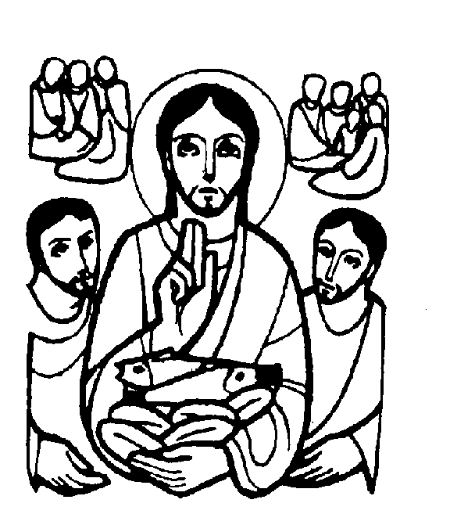

DOMENICA 31: 18ª tra l’anno Ss. Messe festive ore 8:00 –10:30

Dal LUNEDI’ 01 al GIOVEDI’ 04 ore 9,15 S. Messa in pensionato

Indulgenza del Perdon d’Assisi (lunedì 1 agosto dalle ore 20,00 alle ore 21,00
e martedì 2 agosto dalle ore 8,30 alle ore 9,30)
Martedì 02 ore 8,30 Adorazione Eucaristica

VENERDI’ 05: Ded. Basilica S. Maria Maggiore ore 20,00 S. Messa al Cimitero

SABATO 06: Trasfigurazione del Signore S. Messa festiva ore 19,00
Def. Brun Attilio; Pelizzaro Giovanni e Tornicelli Angela

DOMENICA 07: 13ª tra l’anno Ss. Messe festive ore 8,00 –10,30
Ore 8,00 intenzione offerente

Dal LUNEDI’ 08 al GIOVEDI’ 11 ore 9,15 S. Messa in pensionato

Martedì 09 ore 8,30 Adorazione Eucaristica

VENERDI’ 12: S. Lelia ore 20,00 S. Messa al Cimitero

SABATO 13: S. Giovanni Berchmans S. Messa festiva ore 19,00
Def. Attilio Brun; Bocconcello Rosa e fam
.
DOMENICA 14: 19ª tra l’anno Ss. Messe festive ore 8,00 –10,30

